简单描述什么是嵌入式系统？你自己拥有哪些嵌入式系统？

上节课演示的视频是什么内容，你印象最深刻的是其什么功能？

嵌入式系统领域最常用的系统是什么？份额最大的处理器是什么公司的？

冯.诺依曼和哈佛结构的区别是什么？

RISC的中文意思是指什么？

ARM处理器中数据存储的格式通常是什么？

冯.诺依曼的主要贡献是什么？

ARM体系结构所支持的最大寻址空间是多少？

ARM处理器工作模式一共多少种？其中哪一种使用的寄存器数量最多？

链接寄存器的主要作用是什么？

在内核结构采用三级流水线时，ARM指令集中，当前指令地址0x1000,PC值是多少？

ARM异常向量表空间多大？起始值多少？

ARM指令集中，如何实现从存储器到存储器之间的传输？

MOV r0, 0x36; 这条立即寻址指令是否正确？

哪些模式没有SPSR？

LDMFD SP!, {R5 - R8, R10}；请解释这条指令是压栈还是出栈指令？传输方向？地址递增还是递减？先读出数据还是先改变堆栈指针？

LDR R0，[R1，＃1]！ 请解释这条指令

合法立即数需要满足的规则是什么？

上节课讲到的寻址方式有几种？寻找校外同学的住址属于哪一种？

目前所讲内容都能听明白吗？教材上的例题是否都看过并且看懂了？

SRAM中文意思是什么？主要特点是？

DRAM中文意思是？其主要由什么构成？主要特点是？

SRAM和DRAM的结构特征的区别是什么？

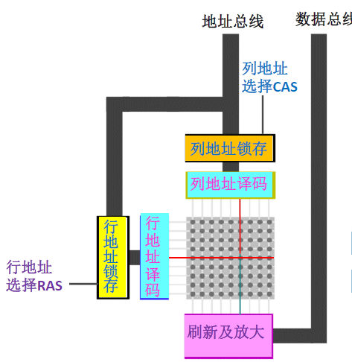 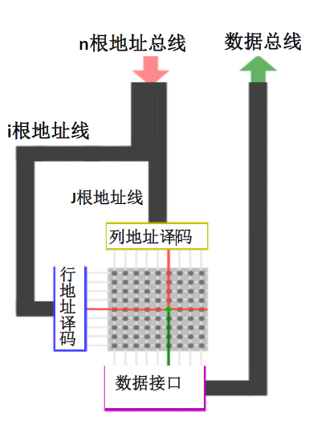

NOR FALSH的读操作特点？

本章学习的处理器是什么公司的什么型号？

NAND FLASH ROM 的主要特点？

NOR FLASH 的擦/写操作特点？

请举例你身边的存储器，并说明是什么类型

对于32位系统，寻址空间是多大？

如果地址线只有27根，如何实现寻址1G字节？